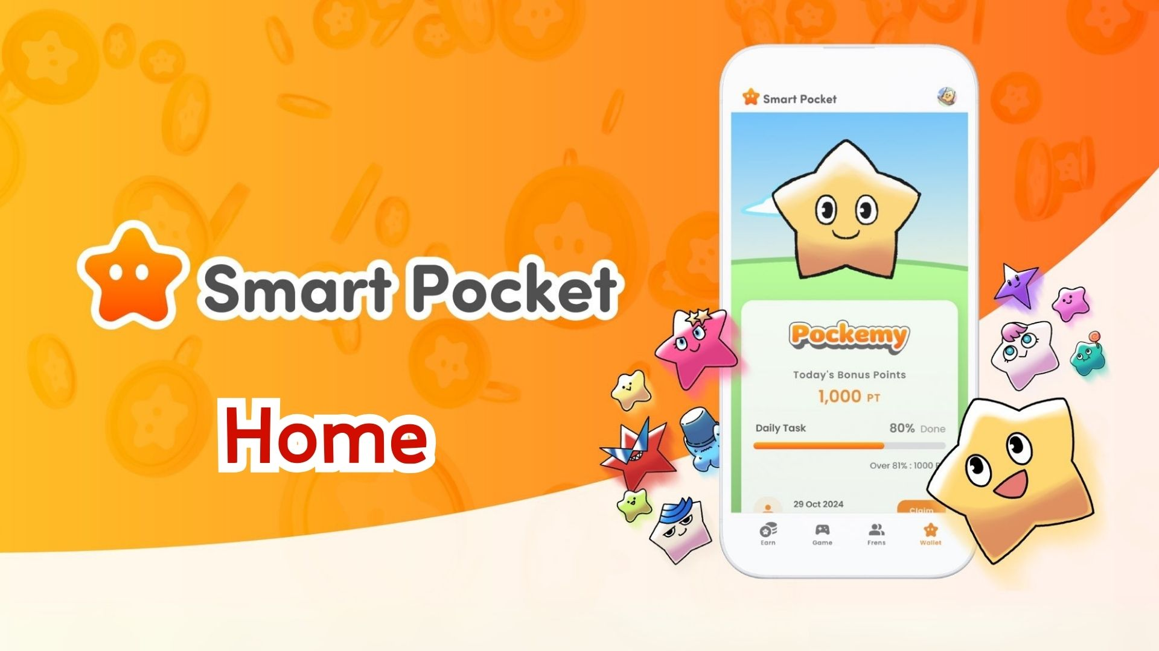

**Guide Complet de la Fonction Accueil de l'Application Smart Pocket ! Gérer Vos Points Efficacement**

**Bonjour à tous !  
  
Aujourd'hui, nous allons expliquer en détail la fonction "Accueil", qui est le cœur de l'application Smart Pocket !  
  
L'écran d'accueil regorge de fonctionnalités pratiques permettant de voir toutes vos activités en un coup d'œil. En lisant ce guide, vous pourrez utiliser l'application plus efficacement !**

# Table des Matières

* Fonctionnalités de l'écran Accueil  
  Informations de l'utilisateur  
  Comment consulter le contenu du portefeuille  
  Your AirDrop (Informations sur les airdrops)  
  Suivi de la progression des tâches  
  Comment gagner des points de complétion  
  À propos de la fonctionnalité Gacha  
  Résumé

# Fonctionnalités de l'écran Accueil

L'écran d'accueil est le centre de gestion de vos activités dans l'application Smart Pocket. Vous pouvez voir immédiatement les informations suivantes :  
  
- Nom, icône et rang de l'utilisateur  
- Statut du portefeuille  
- Your AirDrop  
- Événements de tâches  
- Gacha

# Informations de l'utilisateur

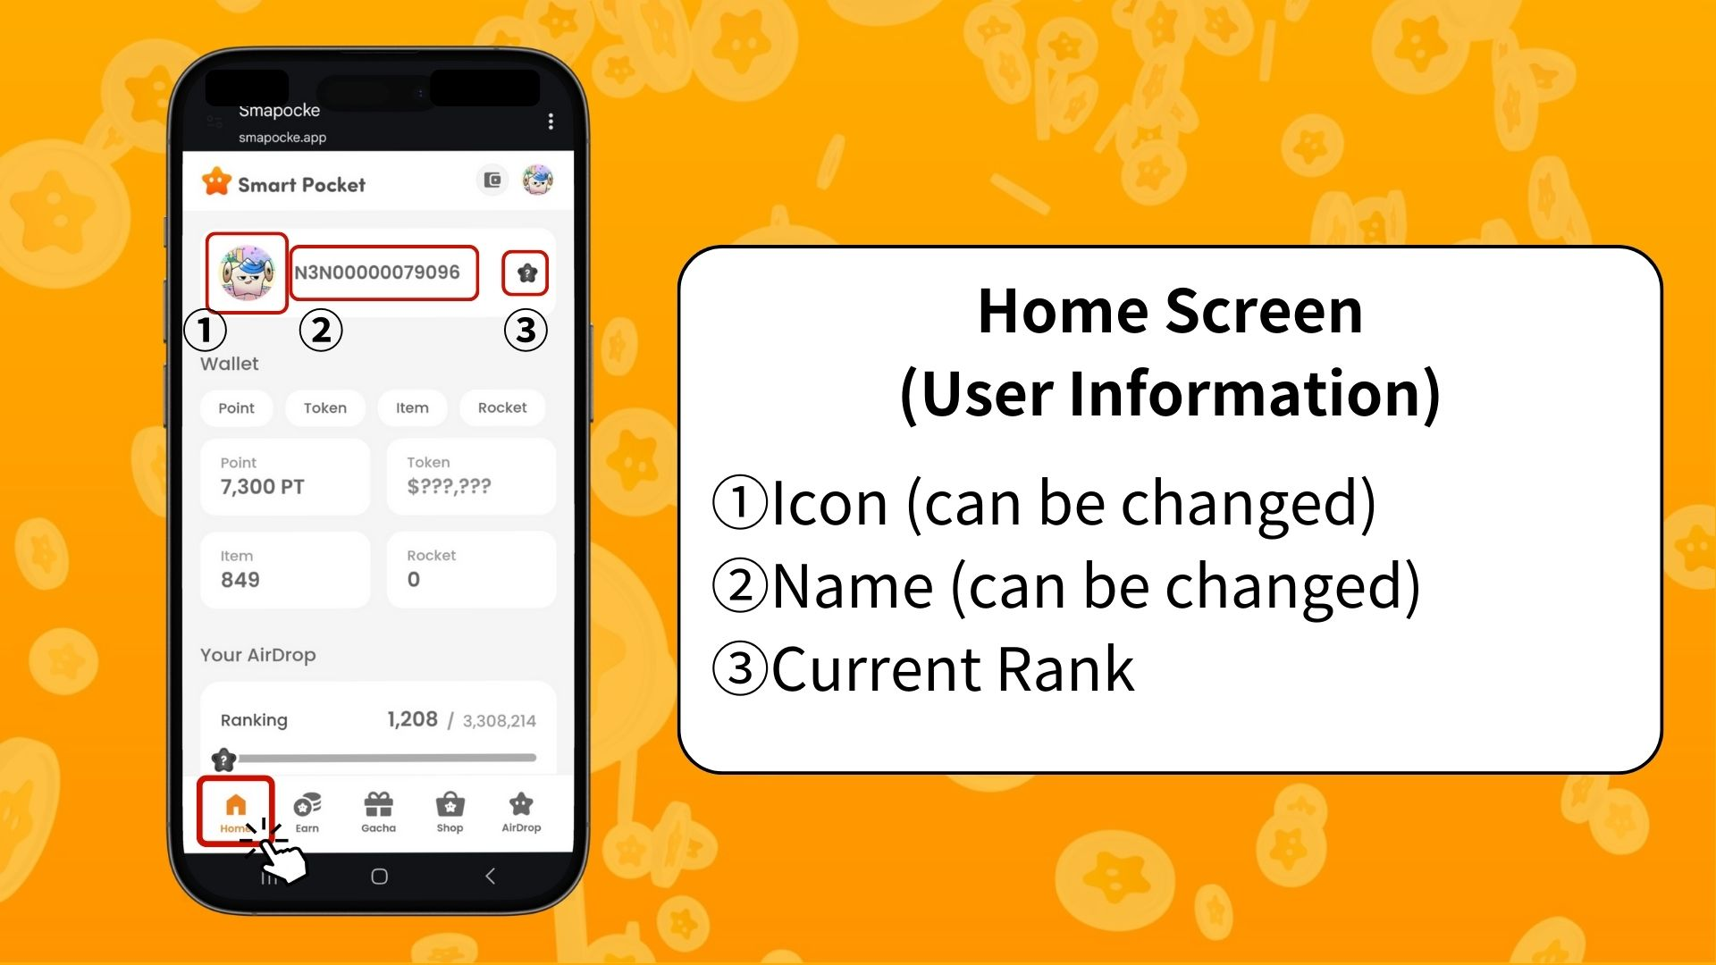  
  
Icône (modifiable)  
C'est l'image de votre profil. Vous pouvez la modifier en choisissant une PFP obtenue via Gacha.  
  
Nom (modifiable)  
Il s'agit du surnom de votre compte. Vous pouvez le modifier librement.  
  
Rang actuel  
Le rang de l'utilisateur (S / A / B / C) est affiché en fonction du classement après le snapshot.

# Comment consulter le contenu du portefeuille

Sur l'écran Portefeuille, vous pouvez consulter rapidement les différents statuts.  
  
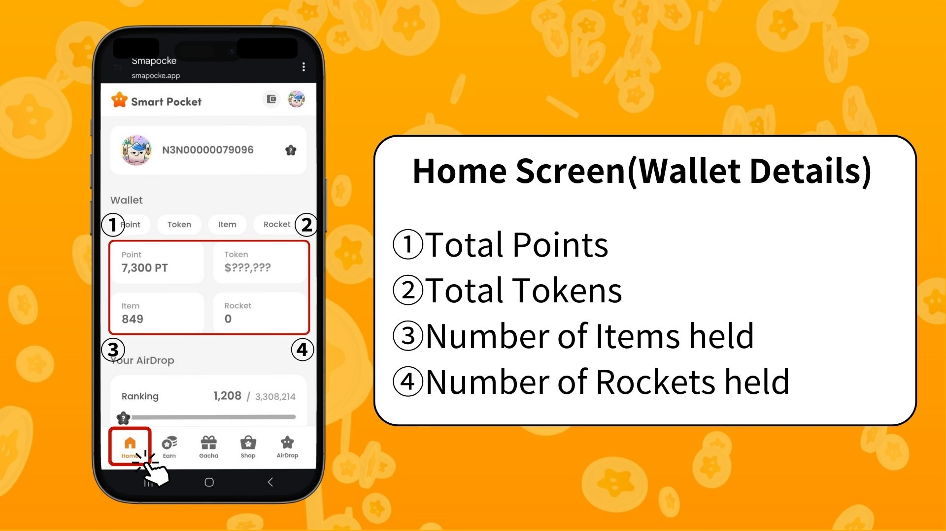  
  
Point  
Points accumulés en accomplissant des tâches ou en gagnant des événements.  
  
Token  
Solde de crypto-actifs détenus actuellement.  
  
Item  
Nombre d'objets détenus actuellement.  
  
Rocket  
Nombre de Rockets achetés dans la boutique.  
  
✅ Pour en savoir plus sur la fonctionnalité Portefeuille, consultez :  
https://note.com/japan_dao/n/ndce1c1b252cc

# Your AirDrop (Informations sur les airdrops)

Ici, vous pouvez consulter les informations relatives aux futurs airdrops de tokens. En fonction de vos activités dans l'application, vous pouvez recevoir des récompenses si vous remplissez les conditions.  
  
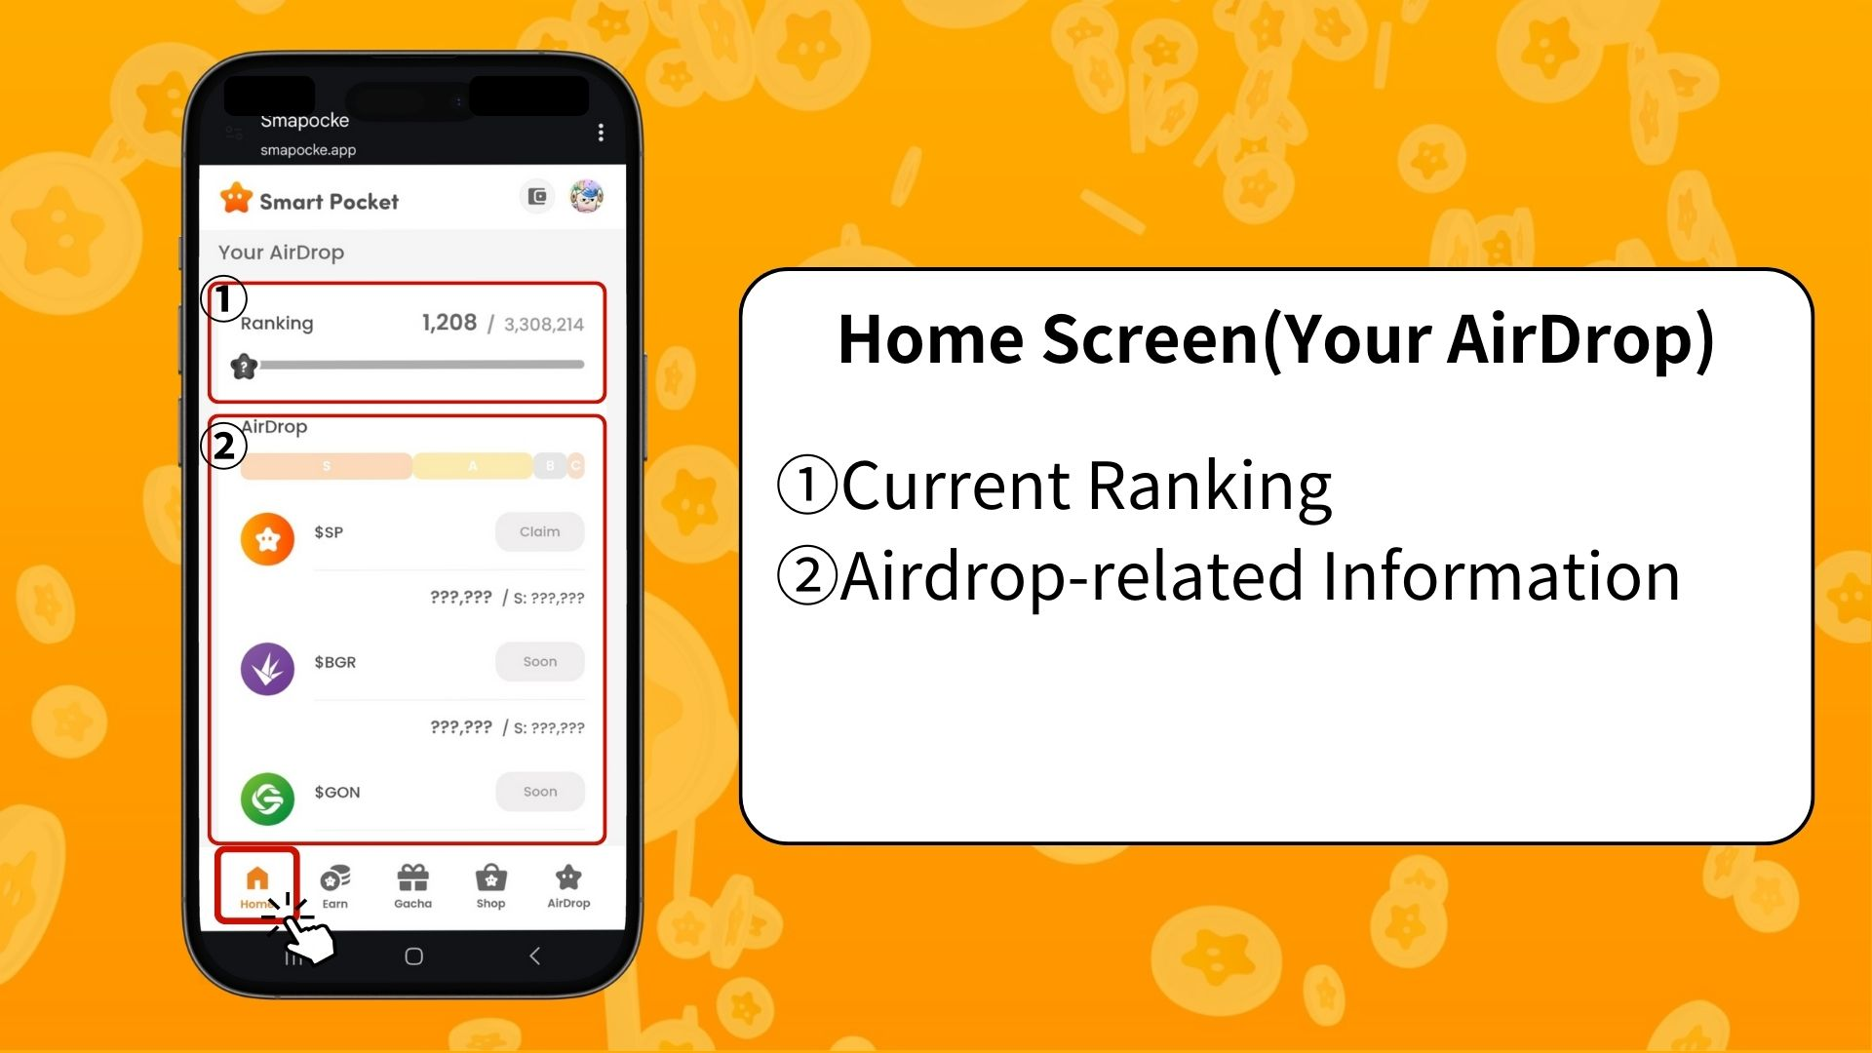  
  
Classement actuel  
Consultez votre classement actuel ainsi que le rang après snapshot (S / A / B / C).  
  
Informations sur les airdrops  
Les informations sur les futurs airdrops sont affichées. Si vous remplissez les conditions, vous pourrez les recevoir.

# Suivi de la progression des tâches

La progression de chaque tâche est affichée par une barre de progression (de 0 % à 100 %).  
  
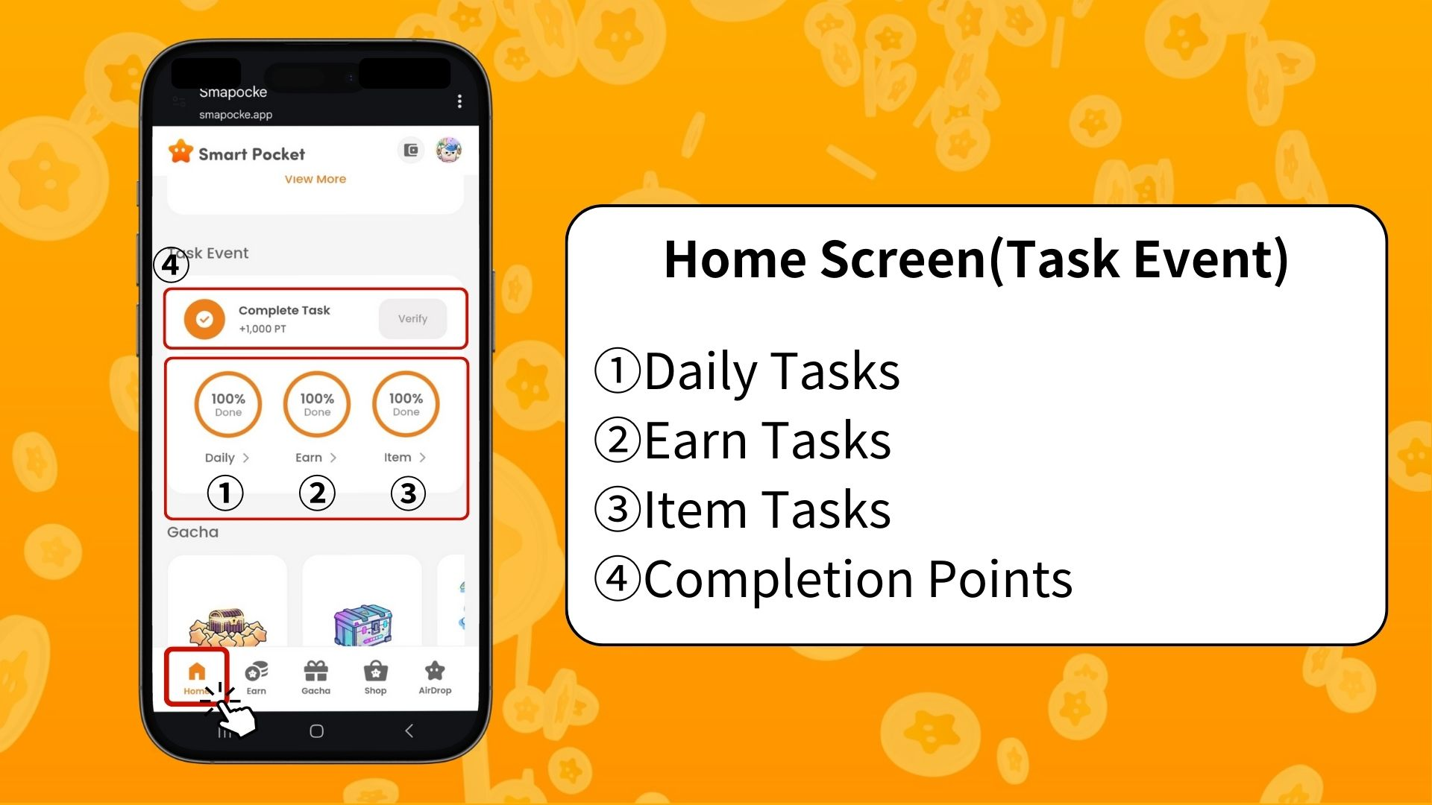  
  
Tâches quotidiennes  
Tâches de base mises à jour quotidiennement (connexion, likes et partages sur X).  
  
Tâches Earn  
Tâches liées aux réseaux sociaux comme X, Instagram, YouTube.  
  
Tâches d'objet  
Tâches liées à l'obtention de NFT ou SBT.

## Comment gagner des points de complétion

Souvent négligée, cette opportunité de gagner des points est très importante !  
  
Terminez toutes les tâches Daily, Earn et Item  
Touchez "Claim"  
Une fois affiché "Verify", vous gagnez 1000 PT !  
  
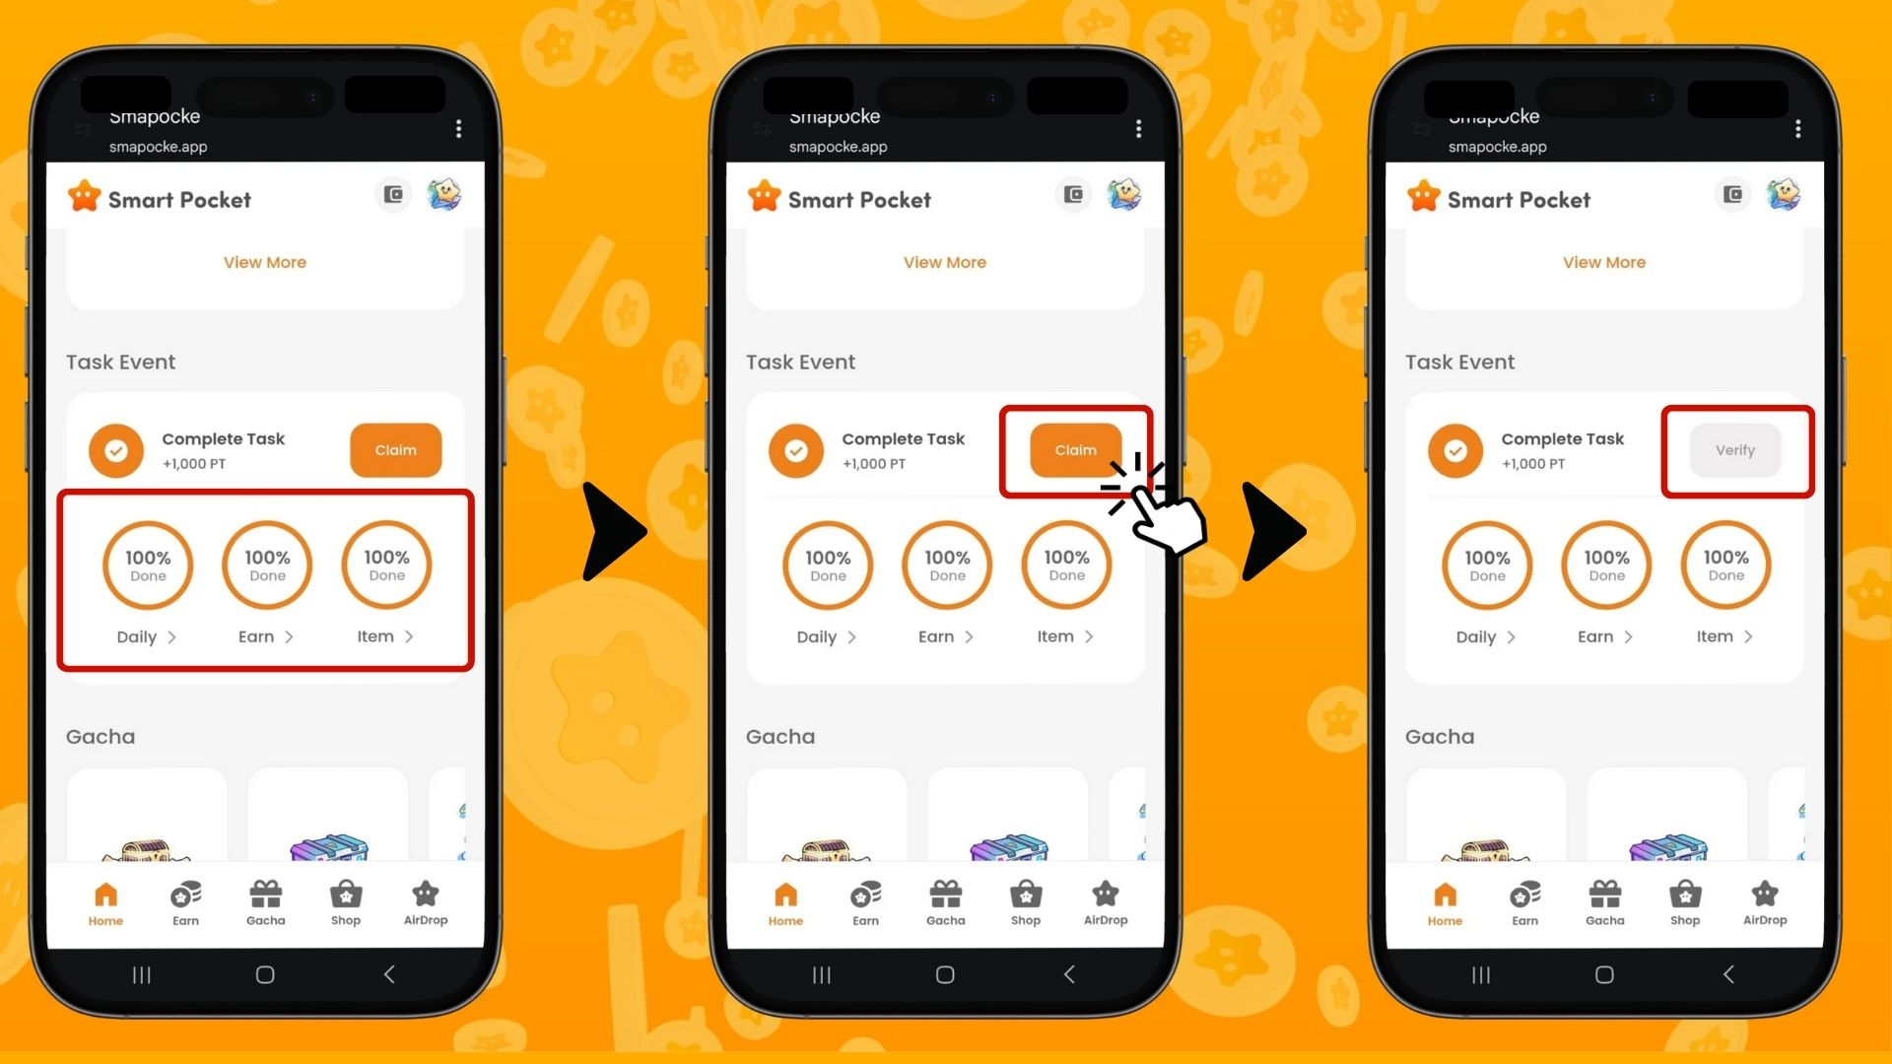  
  
※ Important : N'oubliez pas de cliquer sur "Claim" après avoir terminé les tâches. Ne ratez pas ces 1000 PT !  
  
✅ Pour plus de détails sur la façon de gagner des points via les tâches, consultez :  
https://note.com/japan_dao/n/nfa9879331899

# À propos de la fonctionnalité Gacha

Dans "Gacha", vous pouvez voir les séries PFP actuellement disponibles et utiliser vos points ou Rockets pour tirer au sort.  
  
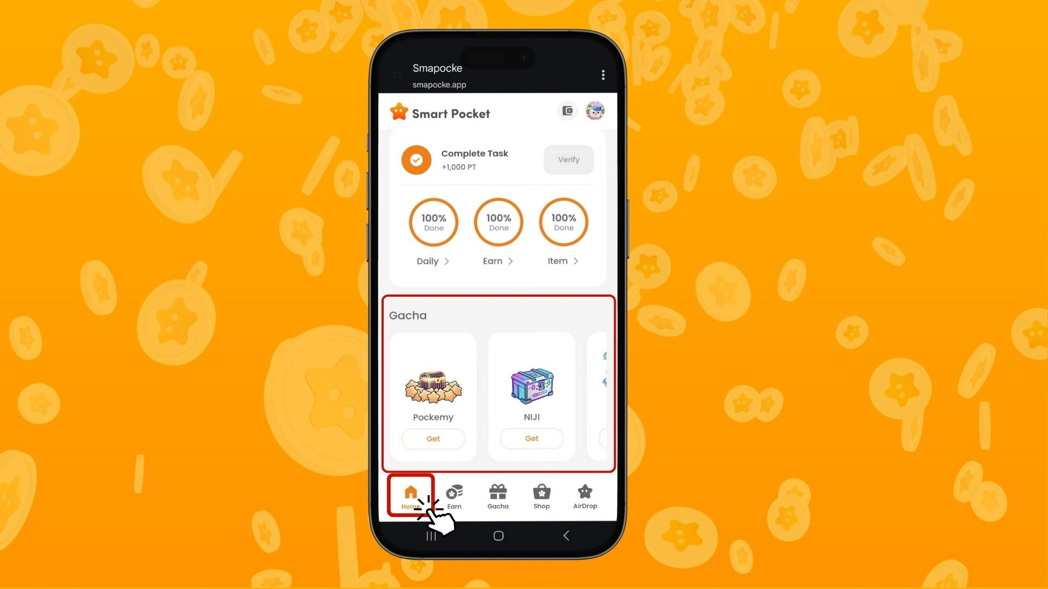

# Résumé

L'écran d'accueil est essentiel pour gérer efficacement vos activités dans l'application Smart Pocket. Faites particulièrement attention à :  
  
- Vérification régulière des points  
- Suivi de la progression des tâches  
- Obtention sûre des bonus de complétion  
  
Utilisez vos points et Rockets pour tirer au Gacha et viser les meilleurs classements.  
  
Achetez des Rockets raisonnablement, selon votre situation.  
  
📢 Pour les dernières informations :  
  
Site officiel de Smart Pocket : https://smapocke.com/  
Discord officiel de Smart Pocket : https://discord.com/invite/smartpocket  
Compte X officiel de Smart Pocket : https://x.com/smapocke  
Compte X officiel de Pockemy : https://x.com/pockemys